ANEXO FORMATO COMPONENTE FORMATIVO

PROGRAMA DE FORMACIÓN | Manejo de herramientas informáticas en la dirección de proyectos

COMPETENCIA | 280301200. Programar proyectos según especificaciones técnicas y métodos de planeación. | RESULTADOS DE APRENDIZAJE | Elaborar cronograma y presupuestos con base en estándar de gestión y requerimientos del proyecto.  Controlar cronograma y costos del proyecto según requerimientos y estándar de gestión.

NÚMERO DEL COMPONENTE FORMATIVO | CF2
NOMBRE DEL COMPONENTE FORMATIVO | Planificación y control de cronograma y costos
BREVE DESCRIPCIÓN | Este componente desarrolla la planificación y el control del cronograma y los costos a partir de la información y la herramienta configuradas previamente. Comprende la construcción de la EDT, la definición y secuenciación de actividades, la asignación de recursos, la estimación de costos, el establecimiento de líneas base y el análisis de variaciones y cambios.
PALABRAS CLAVE | EDT, cronograma, recursos, costos, control.

ÁREA OCUPACIONAL | 1 - FINANZAS Y ADMINISTRACIÓN
IDIOMA | Español

- TABLA DE CONTENIDOS

1. Estructura de desglose del trabajo 4
1.1. Entregables y descomposición del alcance 4
1.2. Planificación gradual del trabajo 6
1.3. Niveles, cuentas de control y paquetes de trabajo 7
1.4. Codificación y diccionario de la EDT 8
1.5. Construcción y validación de la EDT en el software 9
2. Actividades y red del cronograma 10
2.1. Lista de actividades y atributos 11
2.2. Hitos y actividades resumen 12
2.3. Relaciones y dependencias entre actividades 13
2.4. Diagramación y red del cronograma 14
2.5. Ingreso y validación de actividades en el software 15
3. Duraciones y recursos del proyecto 16
3.1. Estimación análoga y paramétrica de duraciones 16
3.2. Calendarios de tareas y cálculo de duración 17
3.3. Definición de recursos humanos, materiales y equipos 18
3.4. Asignación y disponibilidad de recursos 18
3.5. Identificación y ajuste de sobreasignaciones 19
4. Cronograma y presupuesto del proyecto 20
4.1. Desarrollo y optimización del cronograma 20
4.2. Ruta crítica, holguras y fechas del proyecto 21
4.3. Estimación de costos de actividades y recursos 22
4.4. Reservas de contingencia y de gestión 23
4.5. Línea base del cronograma y de los costos 24
5. Seguimiento del cronograma y los costos 25
5.1. Fecha de estado y actualización del avance 25
5.2. Comparación entre información planificada y real 26
5.3. Variaciones del cronograma 27
5.4. Variaciones de los costos 27
5.5. Informes y reportes de desempeño 28
6. Valor ganado y control de cambios 28
6.1. Valor planificado, valor ganado y costo real 28
6.2. Variaciones e índices de desempeño 29
6.3. Proyecciones del cronograma y presupuesto 30
6.4. Solicitudes y análisis de impacto de los cambios 31
6.5. Aprobación y actualización de las líneas base 31

- INTRODUCCIÓN

La planificación de un proyecto transforma el alcance aprobado en entregables, actividades, fechas, recursos y costos que puedan ejecutarse y controlarse. Este proceso comienza con la Estructura de Desglose del Trabajo (EDT), que permite dividir el alcance en componentes manejables y, a partir de ellos, identificar actividades, hitos y dependencias. La estimación de duraciones y la asignación de recursos complementan esta organización al considerar calendarios, disponibilidad, restricciones y cargas de trabajo, con el propósito de establecer una programación viable.

El cronograma integra actividades, dependencias, duraciones, calendarios y recursos para establecer fechas de inicio y finalización, reconocer holguras e identificar la ruta crítica. De manera paralela, la estimación de costos relaciona el trabajo planificado con tarifas de personal, materiales, equipos, servicios y reservas. Una vez aprobadas las fechas y los costos, se establecen las líneas base del cronograma y del presupuesto, que sirven como referencia para comparar la planificación con la ejecución real y determinar posibles desviaciones.

El control del proyecto parte del registro del avance y de su comparación con las líneas base. El análisis del valor ganado permite integrar el trabajo planificado, el trabajo realizado y los costos ejecutados para identificar retrasos, sobrecostos y niveles de eficiencia. Cuando se requieren modificaciones en entregables, actividades, fechas, recursos o presupuesto, estas deben gestionarse mediante un procedimiento formal de control de cambios. Así, la planificación y el seguimiento se articulan con el uso del software para gestionar el cronograma y los costos de acuerdo con los requerimientos del proyecto.

- DESARROLLO DE CONTENIDOS

Estructura de desglose del trabajo
La planificación del proyecto requiere transformar el alcance aprobado en componentes que puedan organizarse, estimarse, asignarse y controlarse. Para lograrlo se utiliza la Estructura de Desglose del Trabajo (EDT), una representación jerárquica que divide el alcance total en entregables y en partes cada vez más manejables.
La EDT permite comprender con precisión qué debe producir el proyecto. Su construcción se concentra en los resultados y los entregables, no en el orden temporal de las actividades. Las fechas, las dependencias y los recursos se desarrollan posteriormente, cuando los paquetes de trabajo se convierten en actividades del cronograma. Una EDT bien elaborada facilita identificar todos los entregables, evitar trabajos ajenos al proyecto, asignar responsabilidades, preparar las estimaciones de duración, recursos y costos, y establecer puntos de seguimiento y control. Por ello, debe conservar coherencia con los requerimientos, el alcance y las condiciones aprobadas.

Entregables y descomposición del alcance
Un entregable es un resultado verificable que debe producirse para cumplir el alcance del proyecto. Puede corresponder a un producto, un servicio, un documento, una instalación, una mejora, una capacidad o cualquier resultado susceptible de revisión y aceptación. Por ejemplo, en un proyecto para implementar un sistema de seguimiento, algunos entregables pueden ser el documento de requerimientos validado, el diseño de la solución, la plataforma configurada, las pruebas ejecutadas, el manual de uso, el personal capacitado y el informe de cierre.
La redacción de los entregables debe orientarse al resultado obtenido. Expresiones demasiado amplias, como “hacer el sistema” o “gestionar la capacitación”, dificultan la verificación. Las características de un entregable adecuado se presentan a continuación:

TARJETAS
Identificable | Puede reconocerse y diferenciarse de los demás resultados del proyecto. | 
Verificable | Existen criterios para revisar su cumplimiento. | 
Necesario | Aporta directamente al alcance aprobado. | 
Asignable | Puede relacionarse con un responsable. | 
Estimable | Permite calcular el tiempo, los recursos y los costos que requiere. | 
Aceptable | Puede ser aprobado por una persona autorizada. | 

La descomposición consiste en dividir cada entregable en componentes más pequeños hasta alcanzar un nivel que pueda planificarse y controlarse adecuadamente. No se trata de crear una lista extensa de tareas, ya que en esta etapa se organizan productos y resultados, y las actividades se definen después a partir de los paquetes de trabajo. El proceso se desarrolla de forma progresiva, como se presenta a continuación:
PASOS
Paso 1. Identificar el resultado final | Precisar el producto, servicio o resultado que el proyecto debe entregar. | 
Paso 2. Determinar los entregables principales | Establecer los grandes resultados que componen el alcance. | 
Paso 3. Dividir cada entregable | Separarlo en componentes y continuar la subdivisión cuando sea necesario. | 
Paso 4. Verificar el nivel alcanzado | Comprobar que cada componente pueda estimarse y controlarse. | 
Paso 5. Confirmar la integridad | Asegurar que la suma de los componentes represente todo el alcance. | 

Tabla 1. Ejemplo de descomposición
Nivel | Elemento
Proyecto | Implementación de un sistema de seguimiento
Entregable principal | Solución tecnológica implementada
Componente | Plataforma configurada
Subcomponente | Módulos habilitados
Paquete de trabajo | Módulo de reportes configurado y probado

Toda descomposición debe cumplir la regla del 100 %, según la cual la EDT representa la totalidad del alcance aprobado, es decir, incluye todo el trabajo necesario para producir los entregables y no incorpora trabajo ajeno al proyecto. Esto implica que los componentes inferiores completan el elemento superior, que no se incluyen trabajos sin autorización y que ningún componente se duplica en ramas diferentes. Por ejemplo, si un entregable se divide en diseño, configuración y pruebas, y falta la capacitación o la documentación necesaria, la EDT se encuentra incompleta.
La profundidad de la descomposición depende del tamaño y la complejidad del proyecto. Descomponer demasiado genera una estructura difícil de administrar, mientras que descomponer muy poco impide obtener estimaciones confiables. El nivel adecuado se alcanza cuando cada elemento puede tratarse como un paquete de trabajo.

Planificación gradual del trabajo
La planificación gradual consiste en detallar el trabajo según la información disponible. Los componentes cercanos o suficientemente conocidos se desarrollan con mayor precisión, mientras que los elementos futuros o inciertos permanecen en un nivel general hasta contar con información confiable. Este enfoque resulta útil cuando no es posible definir todo el proyecto con el mismo nivel de detalle desde el inicio, debido a requisitos pendientes, aprobaciones, decisiones técnicas, proveedores, condiciones externas o resultados de etapas anteriores.
Por ejemplo, en un proyecto dividido en las fases de preparación, diseño, implementación y cierre, la preparación puede encontrarse completamente definida, mientras que la implementación depende de los resultados del diseño. En este caso, la EDT detalla los paquetes de trabajo de preparación y diseño, y mantiene la implementación en un nivel más general hasta que los diseños sean aprobados.
El nivel de detalle de cada componente debe responder a la disponibilidad de información, la complejidad técnica, el riesgo, la proximidad de la ejecución y la necesidad de control. Así, un componente de alto riesgo puede requerir una descomposición detallada aunque se ejecute en una etapa posterior, mientras que un entregable simple puede mantenerse con menor profundidad.
La EDT no debe modificarse de forma improvisada. Cuando se amplía un componente mediante planificación gradual, se sigue una actualización controlada:
PASOS
Paso 1. Revisar la información | Analizar los datos disponibles y los resultados de las etapas anteriores. | 
Paso 2. Identificar los nuevos componentes | Definir los elementos que permiten detallar el componente. | 
Paso 3. Verificar la relación con el alcance | Confirmar que los nuevos elementos correspondan al alcance aprobado. | 
Paso 4. Definir paquetes y códigos | Establecer los paquetes de trabajo y asignarles su código. | 
Paso 5. Actualizar el diccionario | Incorporar la descripción de los nuevos elementos. | 
Paso 6. Revisar los efectos | Analizar las posibles consecuencias en tiempo y costo. | 
Paso 7. Aprobar y registrar | Obtener la aprobación, actualizar la herramienta informática y registrar la versión del cambio. | 

Esta actualización permite diferenciar entre una mayor precisión del trabajo ya aprobado y una ampliación real del alcance. Agregar información a un componente existente no siempre implica un cambio, pero incorporar un entregable nuevo sí puede modificarlo, como se muestra en la siguiente tabla:
Tabla 2. Diferencia entre mayor detalle y cambio de alcance
Situación | Clasificación
Dividir un paquete de trabajo aprobado en componentes menores | Mayor nivel de detalle
Precisar criterios de aceptación existentes | Aclaración
Incorporar un entregable no contemplado | Posible cambio de alcance
Eliminar un componente aprobado | Posible cambio de alcance
Ajustar el nombre sin alterar el resultado | Corrección documental

Cuando exista duda sobre la clasificación de una situación, se debe revisar la documentación autorizada y consultar al responsable del proyecto. Los cambios de alcance se tramitan mediante el procedimiento formal de control de cambios.

Niveles, cuentas de control y paquetes de trabajo
La EDT se organiza mediante niveles jerárquicos, en los que cada nivel representa una descomposición más detallada del elemento superior. Una estructura básica ubica el proyecto en el nivel 1, los entregables o fases principales en el nivel 2, los componentes de cada entregable en el nivel 3 y los paquetes de trabajo en el nivel 4. No existe una cantidad obligatoria de niveles; la profundidad depende del grado de control requerido.
Cada elemento inferior debe pertenecer a un único elemento superior, lo que mantiene una estructura clara y evita duplicidades. El siguiente ejemplo muestra una EDT organizada por niveles y codificada:
Tabla 3. Ejemplo de EDT organizada por niveles
Código | Elemento
1 | Proyecto de implementación
1.1 | Preparación
1.1.1 | Requerimientos validados
1.1.2 | Plan de trabajo aprobado
1.2 | Solución configurada
1.2.1 | Módulos habilitados
1.2.2 | Usuarios registrados
1.3 | Validación
1.3.1 | Pruebas ejecutadas
1.3.2 | Informe de aceptación

Dentro de esta jerarquía se distinguen elementos con funciones diferentes, que se presentan a continuación:
ACORDEÓN
Entregable | Representa un resultado verificable del proyecto.
Cuenta de control | Es un punto de la EDT en el que se consolida y supervisa el desempeño de una parte del proyecto. Permite relacionar alcance, cronograma, costos y responsabilidades, asignar el seguimiento, comparar lo planificado con lo ejecutado y analizar variaciones. Por ejemplo, “Solución configurada” puede funcionar como cuenta de control y reunir los paquetes “Módulos habilitados”, “Usuarios registrados” y “Permisos configurados”. No todos los niveles deben convertirse en cuentas de control; estas se definen según las necesidades de supervisión y reporte.
Paquete de trabajo | Es el nivel más bajo de la EDT, en el que se estima, asigna, ejecuta y controla el trabajo. Son ejemplos la matriz de requisitos validada, el calendario institucional configurado, el módulo de reportes probado o el manual de usuario aprobado.
Actividad | Describe una acción necesaria para producir un resultado. No forma parte de la EDT, sino que se define posteriormente a partir de los paquetes de trabajo.

Un paquete de trabajo no debe confundirse con una actividad. El paquete representa un resultado o componente del alcance; las actividades describen las acciones necesarias para producirlo. Esta diferencia evita convertir la EDT en un cronograma anticipado. Un paquete de trabajo se considera adecuado, y la descomposición puede detenerse, cuando cumple los siguientes criterios:

Codificación y diccionario de la EDT
La codificación asigna un identificador a cada elemento de la EDT, como se observa en el ejemplo de EDT organizada por niveles. El código muestra la ubicación jerárquica del elemento y facilita su relación con actividades, recursos, costos, documentos y reportes. Una codificación adecuada es única, jerárquica, comprensible, consistente, escalable y compatible con la herramienta informática. Los códigos deben mantenerse estables, porque pueden estar relacionados con documentos, presupuestos y reportes; cuando la organización utiliza un sistema de codificación institucional, este debe conservarse.
El diccionario de la EDT es el documento que describe cada elemento de la estructura. Mientras la representación gráfica permite observar la jerarquía, el diccionario aporta la información necesaria para interpretar correctamente cada componente. Su contenido se organiza en los siguientes grupos:
PESTAÑAS
Identificación | Código, nombre, descripción y resultado esperado del elemento. | 
Responsabilidad | Responsable, estado de aprobación y fecha de revisión. | 
Condiciones | Supuestos, restricciones, riesgos asociados y criterios de aceptación. | 
Estimaciones preliminares | Recursos, duración y costo estimados. | 
Trazabilidad | Documentos relacionados, como la matriz de requisitos, el registro de interesados, el cronograma, el presupuesto, la matriz de responsabilidades, el registro de riesgos, las especificaciones técnicas y las solicitudes de cambio. | 

La siguiente tabla muestra un ejemplo de registro del diccionario:
Tabla 4. Ejemplo de registro del diccionario de la EDT
Campo | Información
Código | 1.2.1
Nombre | Módulo de reportes configurado
Descripción | Configuración de consultas y reportes requeridos
Responsable | Líder técnico
Criterio de aceptación | Reportes generados con datos correctos
Restricción | Uso de la infraestructura autorizada
Supuesto | Datos de prueba disponibles
Estado | Pendiente de ejecución

El nivel de detalle del diccionario debe ser proporcional al proyecto. No es necesario crear descripciones extensas cuando el paquete es sencillo, pero tampoco debe limitarse a repetir el nombre del elemento. La trazabilidad que aporta permite comprobar qué requisito origina un entregable y qué actividades, recursos y costos se relacionan con él. Además, la EDT y su diccionario deben conservar siempre la misma versión, de modo que el equipo no utilice documentos con información diferente.

Construcción y validación de la EDT en el software
La herramienta informática permite representar la EDT mediante tareas resumen, esquemas jerárquicos, códigos, sangrías, tablas o diagramas, según las funciones del software utilizado. La construcción debe realizarse a partir de la estructura previamente analizada, porque crear elementos directamente en la aplicación sin haber definido los entregables y los paquetes de trabajo puede producir inconsistencias difíciles de corregir. Antes de iniciar se requiere contar con el alcance aprobado, la descomposición acordada, los códigos, las cuentas de control, los responsables preliminares y el diccionario inicial. El ingreso puede realizarse mediante el siguiente procedimiento:
PASOS
Paso 1. Abrir el archivo oficial | Utilizar la versión vigente del proyecto y seleccionar la vista de tareas o de estructura. | 
Paso 2. Registrar los entregables | Ingresar el nombre del proyecto y los entregables principales. | 
Paso 3. Incorporar los componentes | Registrar los componentes y los paquetes de trabajo de cada entregable. | 
Paso 4. Aplicar la jerarquía | Utilizar los niveles de sangría para que los elementos superiores se conviertan en tareas resumen y los inferiores en subtareas. | 
Paso 5. Incorporar los códigos | Registrar el código EDT de cada elemento en el campo correspondiente. | 
Paso 6. Revisar y guardar | Comprobar la jerarquía y guardar la versión. | 

En esta etapa todavía no se requiere ingresar duraciones ni dependencias. Si la aplicación permite campos personalizados (por ejemplo, código EDT, cuenta de control, responsable, estado o criterio de aceptación), estos deben utilizarse de manera consistente y documentarse para que todos comprendan su finalidad.
Después del ingreso se valida la estructura con la siguiente lista de comprobación:
Tabla 5. Lista de comprobación de la EDT
Verificación | Resultado esperado
Alcance completo | La EDT representa el 100 % del trabajo
Entregables | Todos están identificados
Jerarquía | Cada elemento tiene una ubicación única
Paquetes de trabajo | Son estimables y controlables
Códigos | Son únicos y coherentes
Diccionario | Coincide con la estructura y describe sus elementos
Planificación gradual | Los componentes pendientes de detalle están identificados
Software | Muestra correctamente la versión aprobada
Duplicidades y exclusiones | No existen elementos repetidos ni trabajo no autorizado

La EDT debe revisarse, además, con las personas que poseen conocimiento o autoridad sobre el alcance, como el responsable del proyecto, el patrocinador, los líderes técnicos, los usuarios y las áreas que suministran recursos. Una vez corregidas sus observaciones, se actualizan la estructura y el diccionario, se obtiene la aprobación y se guarda la versión oficial con su respaldo. La EDT aprobada se convierte en la base para definir las actividades, estimar duraciones, asignar recursos, calcular costos y construir las líneas base.
En Microsoft Project, la EDT se organiza mediante tareas resumen y subtareas. Las sangrías y los códigos establecen los niveles jerárquicos y relacionan cada elemento con los entregables del proyecto
Figura 1. Representación de la EDT en Microsoft Project
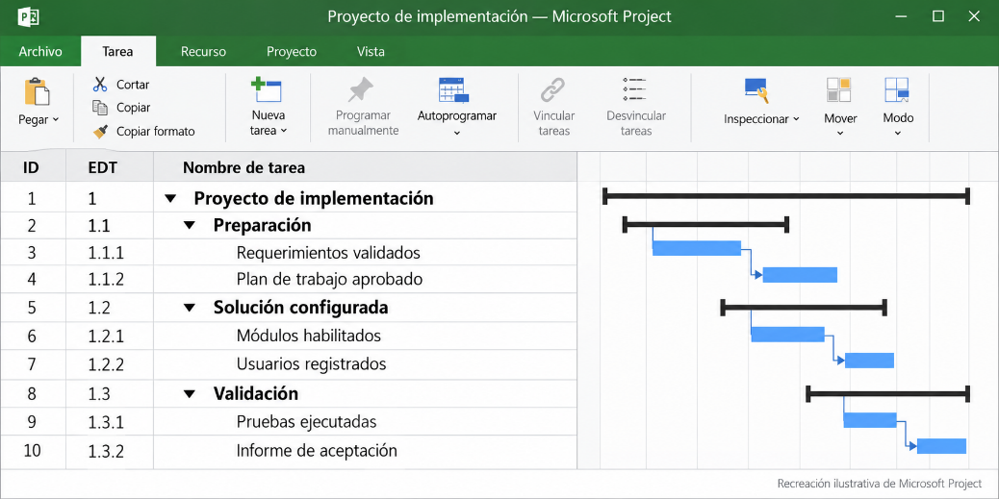

Actividades y red del cronograma
Una vez que el alcance se encuentra organizado mediante la EDT, cada paquete de trabajo debe convertirse en acciones concretas que puedan programarse, asignarse y controlarse. Estas acciones reciben el nombre de actividades del proyecto y constituyen la base para elaborar el cronograma.
Posteriormente, las actividades se organizan en una secuencia lógica que permite comprender cuáles deben realizarse primero, cuáles pueden desarrollarse de forma paralela y cuáles dependen de resultados anteriores. La representación gráfica de estas relaciones se conoce como red del cronograma, y su elaboración permite detectar inconsistencias antes de aprobar las fechas del proyecto.

Lista de actividades y atributos
A continuación, se presenta un video que explica cómo elaborar la lista de actividades de un proyecto, establecer su relación con los paquetes de trabajo de la EDT e identificar los atributos necesarios para facilitar su planificación, ejecución y seguimiento.
VIDEO: Lista de actividades y sus atributos en la gestión de proyectos

Los más frecuentes se presentan en la siguiente tabla:
Tabla 6. Atributos de las actividades
Atributo | Descripción
Código | Identificador único de la actividad
Nombre | Acción que debe ejecutarse
Paquete de trabajo | Elemento de la EDT al que pertenece
Responsable | Persona o rol encargado
Predecesoras y sucesoras | Actividades que deben ocurrir antes y actividades que dependen de su resultado
Duración preliminar | Tiempo estimado para completarla
Recursos requeridos | Personas, equipos o materiales
Restricciones y supuestos | Condiciones que limitan o condicionan su programación
Criterio de finalización | Condición para considerarla terminada

Según el proyecto, también pueden registrarse la ubicación, el tipo de trabajo, la prioridad, los riesgos asociados, los requisitos relacionados y el calendario aplicable. Los atributos deben mantenerse actualizados, porque una actividad con información incompleta puede generar errores en la estimación, la asignación de recursos o la secuenciación. La lista puede elaborarse mediante el siguiente procedimiento:
PASOS
Paso 1. Revisar la EDT | Tomar como punto de partida la EDT aprobada y seleccionar un paquete de trabajo. | 
Paso 2. Identificar las acciones | Determinar las acciones necesarias para producir el paquete. | 
Paso 3. Redactar las actividades | Nombrar cada actividad con un verbo y un resultado, y verificar que no existan duplicidades. | 
Paso 4. Codificar y describir | Asignar un código, registrar los atributos iniciales y relacionar cada actividad con sus requisitos. | 
Paso 5. Validar la lista | Revisarla con los responsables técnicos antes de incorporarla a la herramienta. | 

La lista debe revisarse antes de estimar las duraciones, ya que, cuando falta una actividad, las fechas y los costos calculados dejan de representar el trabajo real.

Hitos y actividades resumen
Los hitos son puntos significativos del proyecto que señalan decisiones, aprobaciones, entregas o acontecimientos relevantes. No representan trabajo prolongado y normalmente se registran con duración igual a cero. Un hito debe expresar un acontecimiento verificable, como “Requerimientos aprobados”, “Diseño técnico autorizado”, “Pruebas aceptadas” o “Proyecto cerrado”; expresiones como “avanzar en la configuración” no son adecuadas porque no indican un resultado puntual.
Los hitos permiten comunicar avances, verificar compromisos, autorizar el inicio de nuevas etapas, controlar fechas contractuales y generar informes ejecutivos. Conviene incluir un hito cuando se presenta alguna de las siguientes situaciones:

No se recomienda convertir todas las actividades en hitos; su uso debe concentrarse en acontecimientos importantes para la gestión y la comunicación. Un hito puede depender de una o varias actividades. Por ejemplo, “Diseño aprobado” se alcanza después de elaborar, revisar y corregir el diseño.
Una actividad resumen, por su parte, agrupa varias actividades relacionadas y permite observar el tiempo total de una fase, un entregable o un componente. Por ejemplo, “Configuración del sistema” puede agrupar las actividades “Registrar parámetros generales”, “Crear perfiles de usuario”, “Configurar permisos”, “Habilitar los módulos” y “Verificar la configuración”. Su fecha de inicio corresponde a la primera actividad incluida y su fecha de finalización, a la última. Las actividades resumen facilitan la lectura, organizan jerárquicamente el cronograma, relacionan la EDT con las actividades y permiten presentar reportes generales. Su duración no debe ingresarse manualmente cuando la herramienta la calcula a partir de las subtareas, porque se producirían inconsistencias. Las diferencias entre los tres elementos se resumen a continuación:
TARJETAS
Actividad | Representa una acción con duración. Ejemplo: “Ejecutar pruebas funcionales”. | 
Actividad resumen | Agrupa varias actividades relacionadas. Ejemplo: “Validación del sistema”. | 
Hito | Representa un acontecimiento sin duración. Ejemplo: “Sistema aprobado”. | 

Una estructura que utiliza únicamente actividades resumen no contiene suficiente detalle, mientras que una lista sin hitos dificulta identificar los momentos relevantes del proyecto.

Relaciones y dependencias entre actividades
Una dependencia indica la relación existente entre dos actividades y permite determinar si una de ellas necesita que otra comience o finalice antes de poder ejecutarse. La actividad que condiciona el trabajo recibe el nombre de predecesora, y aquella que depende de su resultado se denomina sucesora. Por ejemplo, si la configuración de una plataforma depende de la aprobación previa del diseño técnico, “Aprobar el diseño técnico” es la actividad predecesora y “Configurar la plataforma”, la sucesora. Los tipos de relación se presentan a continuación:
PESTAÑAS
Fin a inicio | La actividad sucesora comienza después de terminar la predecesora. Es la relación más utilizada, aunque no debe aplicarse automáticamente a todas las actividades. | 
Inicio a inicio | La actividad sucesora puede comenzar cuando inicia la predecesora. | 
Fin a fin | La actividad sucesora no puede terminar antes de que finalice la predecesora. | 
Inicio a fin | La actividad sucesora no puede finalizar hasta que comience la predecesora. | 

Según su origen, las dependencias pueden ser obligatorias, cuando se derivan de la naturaleza técnica o física del trabajo; discrecionales, cuando se establecen por experiencia o preferencia metodológica; internas, cuando se encuentran bajo el control del equipo; o externas, cuando dependen de proveedores, clientes, autoridades u otras organizaciones. Por ejemplo, la instalación de un equipo depende obligatoriamente de su entrega, mientras que la aprobación de una licencia por parte de una entidad externa no puede ser controlada directamente por el equipo del proyecto.
Algunas relaciones incorporan adelantos y retrasos. Un adelanto permite comenzar la actividad sucesora antes de que finalice por completo la predecesora; por ejemplo, la documentación puede iniciarse antes de terminar toda la configuración. Un retraso introduce un periodo de espera entre ambas; por ejemplo, después de instalar un componente puede ser necesario esperar un día antes de realizar la prueba. Los adelantos y retrasos deben tener una justificación técnica, contractual u organizacional, porque su uso excesivo dificulta la interpretación del cronograma. Para establecer las dependencias puede seguirse esta secuencia:
PASOS
Paso 1. Revisar la lista de actividades | Identificar qué información o resultado necesita cada actividad.
Paso 2. Determinar predecesoras y sucesoras | Establecer el orden lógico entre las actividades.
Paso 3. Seleccionar el tipo de relación | Elegir la relación que representa mejor la lógica del trabajo.
Paso 4. Incorporar adelantos o retrasos | Aplicarlos únicamente cuando exista una justificación.
Paso 5. Validar la secuencia | Revisarla con los responsables técnicos.

Por ejemplo, en un proyecto de implementación tecnológica, los requerimientos se aprueban antes de elaborar el diseño; la infraestructura se prepara mientras se desarrolla el diseño; el sistema se configura después de completar el diseño y la infraestructura; las pruebas se ejecutan una vez finalizada la configuración, y el hito de aceptación se registra después de aprobar los resultados. Esta secuencia combina actividades consecutivas, trabajos paralelos y puntos en los que varias tareas deben completarse antes de continuar.

Diagramación y red del cronograma
La red del cronograma es la representación gráfica de las actividades y sus dependencias. En ella, las actividades suelen representarse mediante cuadros o nodos, y las flechas indican las relaciones entre ellas. Su propósito es mostrar cómo fluye el trabajo desde el inicio hasta la finalización del proyecto y revisar la lógica antes de calcular las fechas definitivas. Además de actividades, hitos y relaciones, la red permite identificar dos situaciones particulares:
PESTAÑAS
Divergencia | Ocurre cuando una actividad da origen a varias acciones posteriores. Por ejemplo, después de aprobar los requerimientos pueden comenzar simultáneamente el diseño técnico y la preparación de la infraestructura. | 
Convergencia | Ocurre cuando varias actividades deben finalizar antes de que otra pueda comenzar. Por ejemplo, la configuración requiere que el diseño esté aprobado y que la infraestructura se encuentre disponible. | 

La secuencia del ejemplo anterior puede representarse en la siguiente red, organizada por predecesoras:
Tabla 7. Ejemplo de red del cronograma
Actividad | Predecesora(s) | Situación en la red
Inicio | Ninguna | Inicio del proyecto
Aprobar requerimientos | Inicio | Divergencia hacia dos actividades
Elaborar diseño | Aprobar requerimientos | Actividad paralela
Preparar infraestructura | Aprobar requerimientos | Actividad paralela
Configurar sistema | Elaborar diseño y preparar infraestructura | Convergencia
Ejecutar pruebas | Configurar sistema | Secuencia
Aprobar solución (hito) | Ejecutar pruebas | Hito de aceptación
Fin | Aprobar solución | Finalización del proyecto

En este ejemplo, el diseño y la infraestructura se desarrollan de manera paralela, y la configuración solo puede comenzar cuando ambas actividades hayan finalizado. La red debe construirse a partir de la lista de actividades y no de supuestos no documentados. Para elaborarla se identifica el inicio del proyecto, se organizan las actividades según su secuencia, se representan las relaciones, se incorporan los hitos, se muestran las actividades paralelas y las dependencias externas, y se verifica la continuidad hasta la finalización.
Durante la validación se comprueban dos condiciones. La primera es la ausencia de ciclos lógicos. Un ciclo aparece cuando una actividad depende directa o indirectamente de sí misma (por ejemplo, A depende de B, B depende de C y C depende de A), lo que impide calcular el cronograma. La segunda es la ausencia de actividades aisladas. Salvo la primera y la última, toda actividad debe tener predecesora y sucesora, porque una tarea sin conexión puede indicar que no se identificó correctamente su relación con el resto del trabajo.
La red también permite reconocer los diferentes caminos que existen entre el inicio y el final del proyecto, los cuales se utilizan más adelante para calcular la ruta crítica. Debe ser lo suficientemente clara para que el equipo interprete la secuencia sin depender exclusivamente de la herramienta; sin embargo, una vez validada, se registra en el software para facilitar los cálculos y las actualizaciones.

Ingreso y validación de actividades en el software
Después de definir las actividades, los hitos y las dependencias, la información se incorpora en la herramienta informática previamente configurada. En esta etapa no se repiten los procedimientos de acceso, creación del archivo o parametrización general; se utiliza el archivo oficial en el que ya se encuentra registrada la EDT. El ingreso puede realizarse mediante el siguiente procedimiento:
PASOS
Paso 1. Abrir la versión oficial | Utilizar el archivo vigente y seleccionar la vista de tareas. | 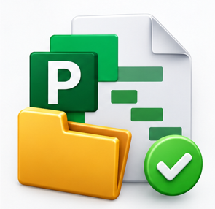
Paso 2. Registrar las actividades | Ingresar las actividades detalladas bajo las actividades resumen correspondientes y aplicar los niveles jerárquicos. | 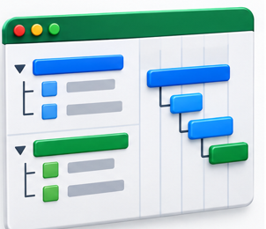
Paso 3. Incorporar los hitos | Registrarlos con duración igual a cero en su ubicación dentro de la estructura. | 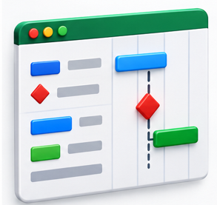
Paso 4. Registrar las dependencias | Ingresar las predecesoras mediante el campo correspondiente, los comandos de vinculación o la vista de red, y definir el tipo de relación. | 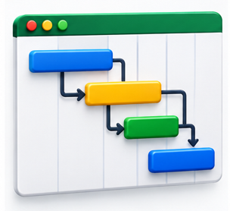
Paso 5. Incorporar adelantos o retrasos | Aplicar únicamente los que se encuentren justificados. | 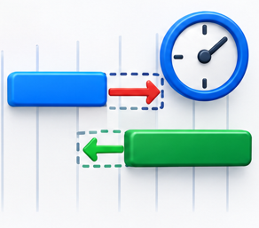
Paso 6. Guardar y revisar | Guardar la información y validar el resultado. | 

Los nombres registrados deben coincidir con la lista aprobada; si una actividad se modifica durante el ingreso, el ajuste debe reflejarse también en el documento de origen. Algunas herramientas asignan automáticamente la relación fin a inicio, por lo que se debe revisar cada caso y cambiarla cuando la lógica del trabajo exija otro tipo de vínculo.
Las restricciones de fecha deben utilizarse únicamente cuando exista una condición real, como una entrega contractual, una ventana de mantenimiento o una aprobación externa. Aplicar restricciones rígidas sin necesidad impide que la herramienta calcule correctamente las fechas y puede ocultar errores de programación. La información ingresada se valida con la siguiente lista de comprobación:
Tabla 8. Validación de las actividades ingresadas
Elemento revisado | Resultado esperado
Actividades | Coinciden con la lista validada y no presentan duplicidades
Jerarquía | Conserva la relación con la EDT y los códigos son consistentes
Hitos | Tienen duración igual a cero y están correctamente ubicados
Dependencias | Representan el orden real del trabajo
Dependencias externas | Tienen un responsable de seguimiento
Actividades aisladas y ciclos | No existen o han sido revisados y justificados
Restricciones, adelantos y retrasos | Se encuentran documentados y justificados
Red | Mantiene continuidad desde el inicio hasta el final

La validación debe realizarse con quienes conocen la ejecución técnica del trabajo, para comprobar si las actividades pueden realizarse en el orden establecido y si existen oportunidades para ejecutarlas en paralelo. Una vez aprobada la secuencia, se guarda una nueva versión del archivo y la información queda preparada para estimar las duraciones y asignar los recursos.
El registro de las actividades integra sus duraciones y predecesoras para establecer la secuencia del trabajo. Los hitos se incorporan con duración de cero días y las dependencias determinan el orden de ejecución.
Figura 2. Registro de actividades, duraciones y predecesoras en Microsoft Project
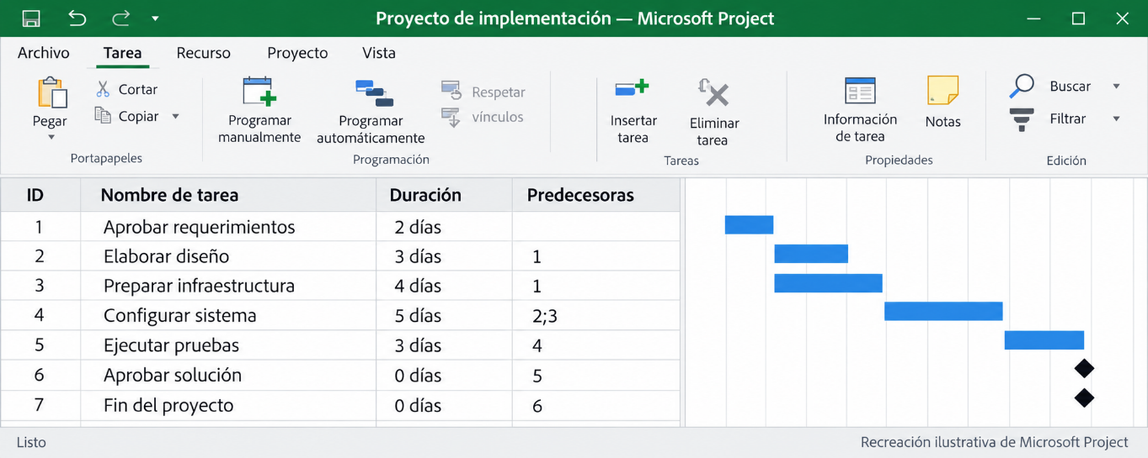

Duraciones y recursos del proyecto
Después de definir y secuenciar las actividades, se debe determinar cuánto tiempo requiere cada una y cuáles recursos serán necesarios para ejecutarlas. Estas estimaciones permiten convertir la red lógica del proyecto en un cronograma viable, ajustado a la disponibilidad real de personas, equipos y materiales.
La duración de una actividad no depende únicamente de la cantidad de trabajo, sino que también está condicionada por la experiencia del equipo, la complejidad técnica, los calendarios, las dependencias, las restricciones y la disponibilidad de los recursos. Por esta razón, las estimaciones deben sustentarse en información verificable. La planificación de los recursos, por su parte, comprende identificar los recursos requeridos, estimar la cantidad necesaria, verificar su disponibilidad, asignarlos a las actividades y corregir las posibles sobreasignaciones.

Estimación análoga y paramétrica de duraciones
La duración es el periodo de tiempo necesario para completar una actividad según el calendario que le corresponde, y puede expresarse en horas, días, semanas o meses. No debe confundirse con el trabajo, que representa el esfuerzo que deben aportar los recursos. Antes de estimar se consideran el alcance de la actividad, su complejidad técnica, la cantidad de trabajo, la experiencia del equipo, la disponibilidad de recursos, los calendarios aplicables y el nivel de incertidumbre. Las dos técnicas de estimación más utilizadas se presentan a continuación:
SLIDE
Estimación análoga | Utiliza información de actividades o proyectos anteriores con características semejantes, obtenida de registros históricos, lecciones aprendidas, informes, bases de datos institucionales o la experiencia de especialistas. Por ejemplo, si la configuración de un módulo similar tardó cuatro días en un proyecto anterior, este valor puede utilizarse como referencia inicial, después de revisar las diferencias en alcance, tecnología, experiencia del equipo y condiciones de trabajo. Su principal ventaja es la rapidez; su precisión disminuye cuando las condiciones son diferentes o la información histórica está desactualizada. | 
Estimación paramétrica | Utiliza una relación entre una cantidad medible y una tasa de productividad, de modo que la duración se calcula a partir del volumen de trabajo y del rendimiento esperado. Resulta adecuada para actividades repetitivas y medibles. | 

Por ejemplo, un equipo puede registrar veinte usuarios por hora. Si deben registrarse doscientos usuarios, el cálculo inicial es el siguiente:
200 usuarios ÷ 20 usuarios por hora = 10 horas de trabajo

El resultado debe ajustarse luego al calendario y a la disponibilidad del recurso. Si la persona dedica cinco horas diarias a esta actividad, la duración será de dos días laborables. Las dos técnicas pueden combinarse; una estimación paramétrica puede contrastarse con datos históricos para verificar que el resultado sea razonable.
Cada duración debe acompañarse de un registro de la estimación que permita comprender cómo fue calculada. Este registro incluye la técnica utilizada, la fuente de información, los supuestos, los recursos considerados, el calendario aplicable, el nivel de incertidumbre y el responsable. Así se facilita la revisión y permite ajustar la duración cuando cambian las condiciones.

Calendarios de tareas y cálculo de duración
Los calendarios determinan los periodos en los que una actividad puede ejecutarse. Aunque el calendario global del proyecto ya fue configurado, algunas tareas requieren horarios o días diferentes por condiciones técnicas, contractuales u operativas, por ejemplo, cuando el trabajo debe realizarse en horario nocturno, durante fines de semana, en una ventana de mantenimiento, en horarios de baja demanda o en días definidos por el cliente. En estos casos se asigna un calendario de tarea.
La duración debe calcularse con base en el tiempo realmente disponible. Por ejemplo, si una actividad requiere doce horas de trabajo y su calendario solo permite ejecutarla tres horas por día, el cálculo es el siguiente:
12 horas ÷ 3 horas diarias = 4 días laborables

Si durante ese periodo existe un día no laborable, la fecha de finalización se desplazará. La herramienta informática aplica automáticamente estas condiciones, siempre que el calendario se encuentre correctamente asignado. La duración también puede cambiar por la reducción de la jornada disponible, los festivos o excepciones, la disponibilidad parcial del recurso, las restricciones de acceso, las dependencias externas o el aumento del trabajo, incluidas las correcciones o pruebas adicionales.
Las fechas generadas por la herramienta deben revisarse y no aceptarse únicamente porque el cálculo haya sido automático. El software procesa los datos ingresados, pero no determina si la estimación representa las condiciones reales. Para validar una duración se confirma la cantidad de trabajo, se revisan la técnica de estimación, el calendario de la tarea, la disponibilidad de los recursos, los días no laborables, las restricciones y las dependencias, y se compara el resultado con experiencias anteriores. Cuando la duración no parece razonable, se deben corregir los parámetros que la originan antes de modificar la fecha manualmente.

Definición de recursos humanos, materiales y equipos
Los recursos son los elementos necesarios para desarrollar las actividades del proyecto. Su identificación parte de los paquetes de trabajo, la lista de actividades, las especificaciones técnicas y las condiciones de ejecución. Se clasifican en tres grupos principales, que se presentan a continuación:
Slide
Recursos humanos | Personas, perfiles, especialistas y equipos de trabajo. Se definen mediante la competencia requerida, la experiencia, el nivel de responsabilidad, la cantidad necesaria, la jornada disponible, la ubicación, la dependencia organizacional y la fecha de disponibilidad. Cuando la asignación todavía no se ha confirmado, puede registrarse un perfil, como “Analista de proyectos” o “Técnico de soporte”, en lugar del nombre de una persona. | 
Materiales | Elementos consumibles utilizados durante la ejecución, como insumos, licencias de uso limitado, papelería o componentes. Se estiman mediante cantidades y unidades de medida. | 
Equipos y herramientas | Bienes físicos o tecnológicos necesarios para desarrollar las actividades, como equipos de cómputo, servidores, dispositivos de prueba, maquinaria, instrumentos de medición, plataformas tecnológicas, instalaciones o vehículos. Para ellos se revisan la capacidad, la disponibilidad, el calendario de uso, las condiciones técnicas y los periodos de mantenimiento. | 

Estos recursos se registran en la hoja de recursos de la herramienta, preparada durante la parametrización, con su nombre o perfil, tipo, grupo, disponibilidad máxima, calendario, unidad de medida y tarifa. La información debe registrarse con nombres consistentes, de modo que un mismo recurso no aparezca varias veces con denominaciones diferentes, lo que dificultaría el análisis de cargas y costos.
El calendario laboral establece las jornadas disponibles y los días no laborables que intervienen en el cálculo de las fechas del proyecto. En este ejemplo, se configura una jornada de ocho horas, de lunes a viernes.
Figura 3. Configuración del calendario laboral en Microsoft Project
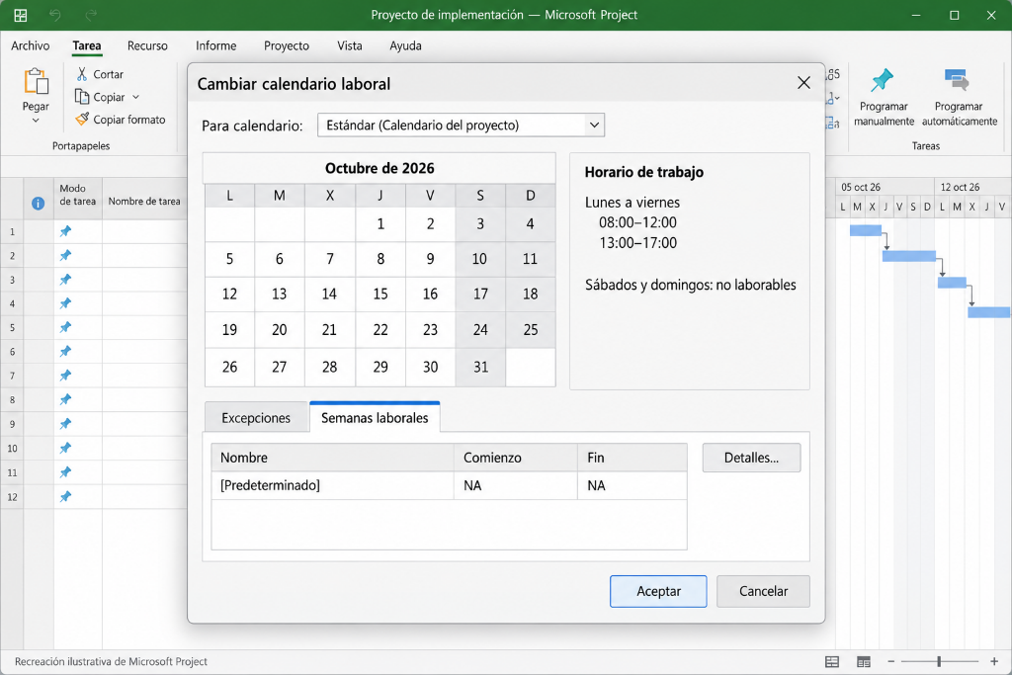

Asignación y disponibilidad de recursos
La asignación consiste en relacionar los recursos con las actividades que deben ejecutar. Esta acción permite calcular el trabajo, revisar la disponibilidad y preparar posteriormente la estimación de costos. Antes de asignar un recurso se comprueba que posea la competencia requerida, que se encuentre disponible en las fechas previstas, que su calendario sea compatible con la actividad, que no tenga compromisos simultáneos incompatibles, que su participación esté autorizada y que la cantidad asignada sea suficiente.
La asignación se expresa mediante unidades o porcentajes. Una persona disponible a tiempo completo se representa con el 100 %, y una participación de media jornada, con el 50 %. La herramienta relaciona tres variables: duración, trabajo y unidades de asignación. Cuando se modifica una de ellas, las demás pueden cambiar según las opciones de programación; por eso, antes de realizar ajustes se debe comprender qué variable permanecerá fija. El siguiente ejemplo muestra esta relación:
Tabla 9. Relación entre duración, trabajo y unidades
Variable | Valor
Duración | 4 días
Jornada | 8 horas diarias
Asignación | 50 % (4 horas diarias)
Trabajo | 16 horas

Agregar más recursos no siempre reduce la duración. Algunas actividades pueden dividirse entre varias personas, mientras que otras requieren una secuencia o un único responsable; la decisión debe basarse en la naturaleza del trabajo y no únicamente en el cálculo automático.
La disponibilidad representa los periodos y la capacidad con que un recurso puede participar, y puede estar limitada por otros proyectos, la jornada parcial, las vacaciones, los turnos, el mantenimiento, los contratos, la ubicación o las prioridades institucionales. Esta información debe actualizarse cuando cambian las condiciones, ya que una asignación basada en una disponibilidad desactualizada puede producir retrasos o conflictos entre áreas.
Después de asignar los recursos, y antes de aprobar el cronograma, conviene revisar las actividades sin responsable, los recursos asignados fuera de su disponibilidad, los equipos requeridos simultáneamente, los materiales sin cantidad definida y las asignaciones incompatibles con el calendario, porque la disponibilidad puede modificar las fechas inicialmente calculadas.
La asignación de recursos establece quién ejecutará cada actividad y su porcentaje de dedicación. En este ejemplo, un técnico de soporte asignado al 50 % durante cuatro días, con jornadas de ocho horas, aporta dieciséis horas de trabajo.
Figura 4. Asignación de recursos en Microsoft Project
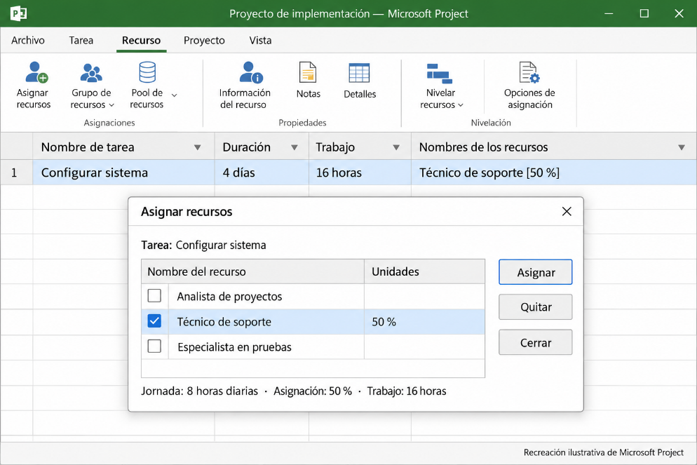

Identificación y ajuste de sobreasignaciones
Una sobreasignación ocurre cuando un recurso tiene más trabajo programado del que puede ejecutar durante un periodo. Por ejemplo, una persona disponible ocho horas diarias se encuentra sobreasignada si recibe actividades simultáneas que requieren doce horas en la misma jornada. Esta situación también afecta a los equipos y herramientas compartidos cuando varias actividades requieren utilizarlos al mismo tiempo. Sus causas más frecuentes son las actividades programadas en paralelo, la disponibilidad o los calendarios registrados de forma incorrecta, las asignaciones superiores al 100 %, la participación simultánea en varios proyectos, las duraciones demasiado cortas y la falta de recursos con el perfil requerido.
La herramienta informática señala las sobreasignaciones mediante alertas, iconos, vistas de uso o gráficos de carga, pero su corrección requiere análisis, porque no todas las situaciones se resuelven de la misma manera. Las alternativas de ajuste se presentan a continuación:
TARJETAS
Reprogramar | Desplazar una actividad o cambiar su secuencia, preferiblemente aprovechando la holgura disponible. | 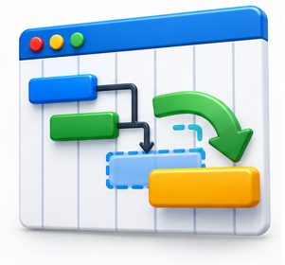
Sustituir o incorporar recursos | Reemplazar el recurso por otro con el mismo perfil o agregar capacidad adicional, lo cual es especialmente útil cuando existen fechas obligatorias. | 
Ajustar la dedicación | Reducir el porcentaje de asignación o dividir la actividad en periodos. | 
Modificar el calendario | Habilitar jornadas adicionales autorizadas o ajustar la duración cuando la estimación lo permita. | 
Nivelar los recursos | Redistribuir las actividades para que la carga no supere la disponibilidad, de forma manual o mediante la función automática de la herramienta. | 

La nivelación automática debe utilizarse con precaución, porque puede modificar fechas, dividir tareas o consumir holguras. Después de ejecutarla se revisan la nueva fecha de finalización, las actividades desplazadas, los hitos afectados, la ruta crítica, las restricciones y los costos asociados. En todos los casos, la opción seleccionada debe conservar la calidad, el alcance y las restricciones del proyecto. Para atender una sobreasignación se recomienda el siguiente procedimiento:
PASOS
Paso 1. Identificar el conflicto | Determinar el recurso y el periodo afectado.
Paso 2. Analizar las actividades simultáneas | Revisarlas junto con la disponibilidad real del recurso.
Paso 3. Evaluar prioridades | Analizar la prioridad y las dependencias de cada actividad.
Paso 4. Seleccionar y aplicar el ajuste | Elegir una alternativa y aplicarla en la herramienta.
Paso 5. Revisar los efectos | Comprobar las consecuencias sobre las fechas y los costos.
Paso 6. Documentar la decisión | Registrar el ajuste realizado y su justificación.

Una sobreasignación ocurre cuando el trabajo programado supera la disponibilidad del recurso. En este ejemplo, el técnico de soporte acumula doce horas de trabajo en una jornada de ocho horas, por lo que se requiere ajustar la programación o redistribuir las asignaciones.

Figura 5. Identificación de una sobreasignación de recursos en Microsoft Project
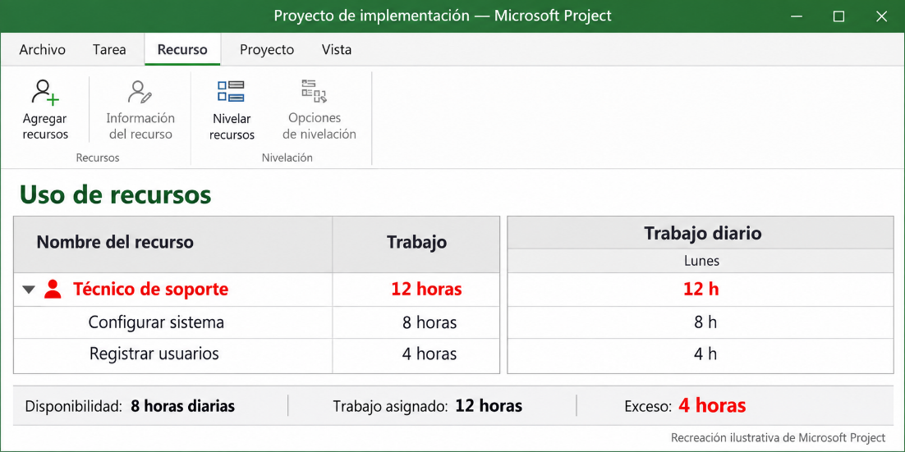

Cronograma y presupuesto del proyecto
Una vez definidas las actividades, sus dependencias, las duraciones y los recursos, se cuenta con la información necesaria para desarrollar el cronograma y estimar el presupuesto. Ambos deben construirse de manera integrada, debido a que cualquier modificación en las fechas o en los recursos afecta los costos, y viceversa.
El cronograma establece cuándo se realizará el trabajo y permite visualizar la secuencia de actividades, los hitos y las fechas previstas. El presupuesto reúne los costos estimados necesarios para ejecutar ese trabajo. Su elaboración conjunta permite comprobar la viabilidad de las fechas, identificar las actividades que afectan la terminación, determinar las necesidades financieras, distribuir los costos en el tiempo y establecer las referencias para el seguimiento.

Desarrollo y optimización del cronograma
El desarrollo del cronograma consiste en integrar la lista de actividades, sus relaciones, las duraciones, los calendarios y los recursos para obtener las fechas de inicio y finalización del proyecto. La herramienta informática utiliza esta información para calcular las fechas, pero el resultado debe representar una secuencia viable y no únicamente un conjunto de fechas deseadas. Un cronograma completo contiene actividades y actividades resumen, duraciones, dependencias, hitos, fechas de inicio y finalización, recursos asignados, calendarios aplicables y restricciones justificadas.
La fecha de inicio de cada actividad depende de la finalización de sus predecesoras, del calendario asignado y de la disponibilidad de los recursos; cuando cualquiera de estos elementos cambia, la herramienta recalcula las fechas posteriores. Por ello, las fechas calculadas deben revisarse mediante preguntas como: ¿la actividad comienza después de recibir la información necesaria?, ¿los recursos están disponibles?, ¿los hitos coinciden con los compromisos aprobados? y ¿las fechas contractuales pueden cumplirse?
Optimizar el cronograma significa ajustar la programación para mejorar su viabilidad sin alterar de manera injustificada el alcance ni la calidad. Es necesario cuando la fecha calculada supera el plazo aprobado o cuando existen conflictos de recursos. Las estrategias principales se presentan a continuación:
ACORDEÓN
Ejecución en paralelo | Consiste en realizar simultáneamente actividades que inicialmente se habían planificado en secuencia, cuando sea técnicamente posible, revisando las dependencias discrecionales. Puede disminuir la duración total, pero aumenta el riesgo y la necesidad de coordinación. Por ejemplo, iniciar los materiales de capacitación antes de terminar todas las pruebas ahorra tiempo, aunque existe la posibilidad de tener que ajustarlos según los resultados.
Incremento de recursos | Consiste en aumentar temporalmente la capacidad asignada a las actividades críticas. Puede reducir la duración cuando el trabajo puede distribuirse, pero incrementa el costo y no siempre produce una mejora proporcional.
Otros ajustes | Incluyen redistribuir recursos, ajustar calendarios autorizados, reducir tiempos de espera o dividir actividades cuando el trabajo lo permita.

La optimización finaliza con una nueva revisión de la fecha de terminación, las sobreasignaciones, los costos, los hitos, las dependencias y los riesgos generados por el ajuste. El cronograma optimizado debe conservar la trazabilidad de las decisiones tomadas y contar con la aprobación de los responsables correspondientes.

Ruta crítica, holguras y fechas del proyecto
La ruta crítica es la secuencia de actividades que determina la duración mínima del proyecto. Si una actividad crítica se retrasa y no se adopta una acción correctiva, la fecha final también se desplaza. La ruta crítica no corresponde necesariamente a las actividades más costosas o complejas, sino que se identifica mediante el análisis de las relaciones, las duraciones y la disponibilidad de tiempo entre actividades.
En una red pueden existir varios caminos desde el inicio hasta el final, y el de mayor duración establece la ruta crítica. Por ejemplo:
Tabla 10. Ejemplo de identificación de la ruta crítica
Camino | Actividades | Duración
A | Análisis, diseño, configuración y pruebas | 30 días
B | Compra, entrega e instalación de equipos | 25 días
C | Elaboración de materiales y capacitación | 20 días

En este caso, el camino A determina la fecha de finalización. Sin embargo, la ruta debe recalcularse cuando cambian las duraciones o las dependencias, porque otro camino puede volverse crítico. Las actividades críticas requieren un seguimiento más frecuente, especialmente cuando dependen de un proveedor externo, utilizan un recurso escaso, presentan alta incertidumbre, condicionan varios trabajos posteriores o se relacionan con un hito contractual. La herramienta informática permite identificarlas mediante campos, filtros, formatos o reportes, aunque la interpretación debe considerar las condiciones reales del proyecto.
La holgura es el tiempo que una actividad puede desplazarse sin afectar una fecha determinada, y se clasifica en dos tipos:
PESTAÑAS
Holgura total | Tiempo que una actividad puede retrasarse sin afectar la fecha final del proyecto. Por ejemplo, si una actividad puede retrasarse tres días sin afectar la terminación, dispone de tres días de holgura total; cuando los consume, se convierte en crítica. | 
Holgura libre | Tiempo que una actividad puede retrasarse sin afectar el inicio de su actividad sucesora. | 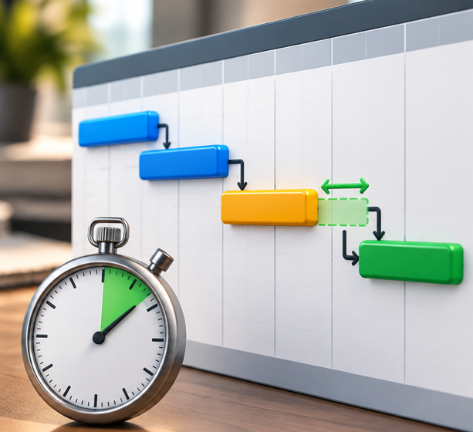

Una actividad con holgura no debe considerarse poco importante, ya que la holgura puede utilizarse para redistribuir recursos, resolver sobreasignaciones o absorber retrasos menores.
El cronograma también debe diferenciar los distintos tipos de fechas: planificadas, calculadas, límite, reales y proyectadas. Una fecha límite permite comparar la programación con un compromiso sin obligar a la herramienta a fijar la actividad, a diferencia de las restricciones rígidas, que deben reservarse para condiciones reales, como una entrega contractual o una aprobación externa. Durante la revisión de la ruta crítica se confirma que las duraciones sean razonables, que las dependencias estén completas, que los calendarios sean correctos, que los recursos críticos estén disponibles y que los hitos puedan cumplirse. Como la ruta crítica puede cambiar durante la ejecución, debe revisarse periódicamente y no solo al aprobar el cronograma inicial.
Las actividades críticas determinan la fecha de finalización del proyecto y, en este ejemplo, tienen holgura total de cero días. La actividad «Elaborar diseño» dispone de un día de holgura, por lo que puede retrasarse hasta ese límite sin modificar la fecha final.
Figura 6. Ruta crítica y holgura total en Microsoft Project
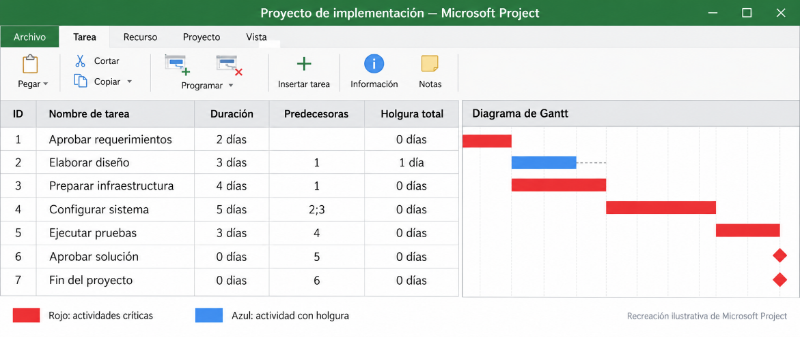

Estimación de costos de actividades y recursos
La estimación de costos determina los recursos financieros necesarios para ejecutar las actividades. Se construye a partir del trabajo planificado, las cantidades requeridas, las tarifas, los contratos y las condiciones de adquisición, y puede incluir costos de personal, materiales, equipos, servicios, licencias, transporte, instalaciones y actividades de control de calidad. Cada costo debe relacionarse con una actividad, un paquete de trabajo o una cuenta de control, evitando valores generales que no permitan identificar su origen.
Para estimar los costos se aplican las mismas técnicas utilizadas para las duraciones. La estimación análoga parte de proyectos similares, y la estimación paramétrica, de cantidades y tarifas. Ambas pueden complementarse con cotizaciones, contratos, listas de precios y la valoración de especialistas. Por ejemplo, si se requieren 120 horas de un profesional con una tarifa de $65.000 COP por hora, o 50 unidades de un material de $85.000 COP cada una, los cálculos son los siguientes:

120 horas × $65.000 COP = $7.800.000 COP
50 unidades × $85.000 COP = $4.250.000 COP

Los tipos básicos de costos se presentan a continuación:
TARJETAS
Trabajo | Se calcula según el tiempo y la tarifa del recurso. Ejemplo: horas de un analista. | 
Material | Se calcula según la cantidad y el precio unitario. Ejemplo: componentes o insumos. | 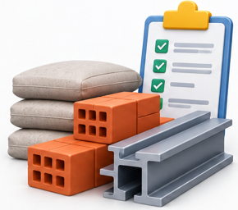
Equipo | Se relaciona con la compra, el alquiler o el uso. Ejemplo: alquiler de un servidor. | 
Fijo | Se asigna directamente a una actividad. Ejemplo: una licencia específica. | 
Servicio | Corresponde a una prestación contratada. Ejemplo: soporte especializado. | 

Para cada estimación se registran la cantidad, la unidad de medida, la tarifa o valor unitario, la fuente del precio, la fecha de referencia, los supuestos y el responsable. En la herramienta informática, los costos se calculan automáticamente al registrar las tarifas de los recursos y asignarlos a las actividades; también pueden incorporarse costos fijos o recursos de costo. Por ejemplo, para una actividad que requiere un analista durante cuarenta horas a $60.000 COP por hora, un técnico durante veinte horas a $40.000 COP por hora y una licencia temporal de $900.000 COP, el costo estimado es el siguiente:
Tabla 11. Ejemplo de estimación del costo de una actividad
Recurso | Cálculo | Costo
Analista | 40 horas × $60.000 COP | $2.400.000 COP
Técnico | 20 horas × $40.000 COP | $800.000 COP
Licencia temporal | Costo fijo | $900.000 COP
Total estimado |  | $4.100.000 COP

Después de ingresar los valores se comprueba que la moneda sea correcta, que las tarifas correspondan al periodo, que no existan recursos duplicados, que las cantidades sean coherentes, que los costos estén asociados a las actividades y que se hayan considerado los impuestos o cargos aplicables. La estimación debe actualizarse cuando cambian las cantidades, las tarifas, las duraciones o los recursos.

Reservas de contingencia y de gestión
Las estimaciones de costos se construyen con la información disponible, pero los proyectos se desarrollan bajo condiciones de incertidumbre. Para atender posibles eventos se establecen reservas financieras, que pueden ser de dos tipos:
PESTAÑAS
Reserva de contingencia | Se asigna para responder a riesgos identificados y analizados durante la planificación, y se relaciona con actividades o cuentas de control. Forma parte de la línea base de costos. Por ejemplo, si existe el riesgo de aumento en el valor de determinados insumos, puede establecerse una reserva asociada a esa posible variación. | 
Reserva de gestión | Se establece para eventos imprevistos que no fueron identificados de manera específica y se administra en un nivel de autoridad superior. Normalmente no forma parte de la línea base de costos, aunque sí del presupuesto total autorizado. | 

La reserva de contingencia puede calcularse mediante un porcentaje asociado al nivel de riesgo, el análisis del costo esperado de los riesgos, datos históricos, el juicio de especialistas, las condiciones contractuales o las políticas organizacionales. Por ejemplo, si una actividad tiene un costo estimado de $20.000.000 COP y se establece una contingencia del 8 % por los riesgos identificados:
$20.000.000 COP × 8 % = $1.600.000 COP

El valor de la actividad con contingencia será de $21.600.000 COP. El porcentaje no debe aplicarse automáticamente a todas las actividades, sino reflejar la incertidumbre real y la exposición al riesgo. Además, las reservas no deben utilizarse para corregir estimaciones deficientes ni para financiar trabajo adicional no aprobado. Su uso sigue el siguiente procedimiento:
PASOS
Paso 1. Identificar el evento | Determinar el evento ocurrido y comprobar su relación con un riesgo identificado. Si el evento no estaba previsto, puede requerirse la reserva de gestión o una modificación del presupuesto. | 
Paso 2. Estimar el valor | Calcular el monto requerido para atenderlo. | 
Paso 3. Solicitar la autorización | Presentar la solicitud a la instancia que administra la reserva. | 
Paso 4. Registrar y actualizar | Registrar la utilización y actualizar la información financiera. | 
Paso 5. Comunicar | Informar el efecto a los interesados. | 

Las reservas se revisan a medida que avanza el proyecto. Cuando un riesgo desaparece, la contingencia asociada puede liberarse o reasignarse según el procedimiento autorizado.

Línea base del cronograma y de los costos
Una línea base es la versión aprobada de la planificación que se utiliza como referencia para comparar el desempeño real del proyecto. No corresponde simplemente a guardar el archivo, sino que representa un compromiso formal sobre las fechas y los costos previstos. Sus dos componentes se presentan a continuación:
Slide
Línea base del cronograma | Conserva las fechas de inicio y finalización, las duraciones, los hitos, la secuencia de actividades y la ruta crítica aprobadas. | 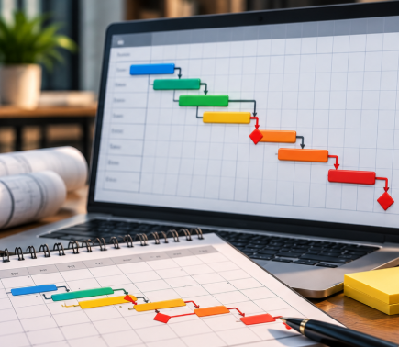
Línea base de costos | Conserva los costos por actividad, por paquete de trabajo y por periodo, las reservas de contingencia y el presupuesto distribuido en el tiempo. | 

La relación entre las estimaciones, las reservas y el presupuesto se resume en la siguiente tabla:
Tabla 12. Relación entre presupuesto y línea base
Elemento | Contenido
Estimación de costos | Valor calculado para ejecutar las actividades
Reserva de contingencia | Valor para riesgos identificados
Línea base de costos | Estimaciones más reservas de contingencia
Reserva de gestión | Valor para eventos no identificados
Presupuesto total | Línea base de costos más reserva de gestión

La línea base se establece después de verificar que el alcance esté representado, que las actividades estén secuenciadas, que los recursos sean viables, que las fechas cumplan los acuerdos, que los costos tengan respaldo, que las reservas estén justificadas y que los interesados responsables hayan revisado la información. Su establecimiento en la herramienta sigue estos pasos:
PASOS
Paso 1. Revisar y aprobar | Revisar el cronograma y el presupuesto, y confirmar su aprobación. | 
Paso 2. Guardar la línea base | Utilizar la función de la herramienta para guardarla y registrar su fecha y versión. | 
Paso 3. Generar los reportes iniciales | Obtener los reportes que servirán de referencia para el seguimiento. | 
Paso 4. Proteger la información | Crear una copia de respaldo y restringir las modificaciones no autorizadas. | 

A partir de ese momento, los datos reales pueden compararse con los valores aprobados para identificar variaciones de fechas, trabajo y costos. La línea base solo se actualiza mediante un cambio formalmente aprobado.
Una vez aprobada la planificación, la línea base conserva las fechas, duraciones, trabajo y costos que servirán como referencia durante el seguimiento. La opción «Proyecto completo» permite guardar estos datos para todas las tareas del archivo.
Figura 7. Establecimiento de la línea base en Microsoft Project
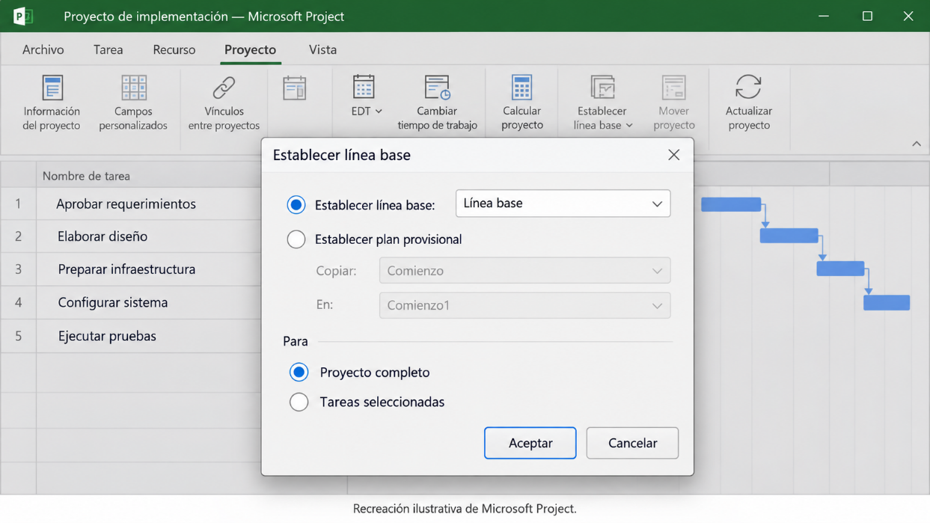

Seguimiento del cronograma y los costos
El seguimiento permite conocer el estado real del proyecto y compararlo con la planificación aprobada. Para ello se registran las fechas ejecutadas, el avance de las actividades, el trabajo realizado y los costos incurridos, información que facilita identificar oportunamente las desviaciones.
El control no consiste únicamente en actualizar porcentajes, sino que también requiere analizar las causas de las diferencias, determinar sus efectos y proponer acciones que permitan mantener el proyecto dentro de los límites autorizados. La herramienta informática facilita los cálculos y la presentación de la información, pero su interpretación corresponde a los responsables del proyecto.

Fecha de estado y actualización del avance
La fecha de estado es el punto de referencia utilizado para analizar el avance del proyecto. Representa el momento hasta el cual se encuentra actualizada la información y permite diferenciar el trabajo ejecutado del pendiente. Se define según la periodicidad de seguimiento establecida (semanal, quincenal o mensual), de acuerdo con la duración, la complejidad y las necesidades de control. Por ejemplo, si la fecha de estado corresponde al 30 de septiembre, todas las actividades ejecutadas hasta ese día deben reflejar su avance real.
Para actualizar el avance se registran las fechas reales de inicio y finalización, el porcentaje completado, la duración real y restante, el trabajo realizado y pendiente, los costos reales y las observaciones o problemas identificados. El porcentaje completado debe corresponder a una condición verificable y no a una percepción. Cuando sea posible, se relaciona con productos terminados, cantidades ejecutadas o criterios de aceptación. Por ejemplo, si una actividad consiste en configurar diez módulos de carga de trabajo semejante y se han completado y validado seis, el avance puede registrarse como 60 %. La actualización sigue esta secuencia:
PASOS
Paso 1. Definir la fecha de estado | Establecer el corte de la información. | 
Paso 2. Recopilar la información | Solicitar los datos de avance a los responsables. | 
Paso 3. Verificar los productos | Comprobar los resultados efectivamente ejecutados. | 
Paso 4. Registrar el avance | Ingresar las fechas y los porcentajes reales, y actualizar el trabajo y los costos. | 
Paso 5. Revisar lo pendiente | Analizar las actividades por ejecutar y guardar la nueva versión del proyecto. | 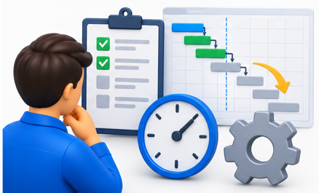

Cuando una actividad no ha comenzado en la fecha prevista, debe conservarse el registro del retraso. No se recomienda modificar su fecha planificada para ocultar la desviación, porque se perdería la referencia necesaria para el análisis.

Comparación entre información planificada y real
La comparación se realiza entre la línea base aprobada, que conserva las fechas, duraciones y costos previstos, y los datos obtenidos durante la ejecución, que muestran lo que efectivamente ha ocurrido. Los principales datos que se comparan se presentan en la siguiente tabla:
Tabla 13. Datos de comparación entre lo planificado y lo real
Información planificada | Información real
Inicio previsto | Inicio real
Finalización prevista | Finalización real
Duración estimada | Duración real
Trabajo planificado | Trabajo ejecutado
Costo presupuestado | Costo real
Avance esperado | Avance alcanzado

Esta comparación permite responder preguntas como: ¿las actividades comenzaron y terminaron cuando estaba previsto?, ¿el avance corresponde al tiempo transcurrido?, ¿los costos se mantienen dentro del presupuesto?, ¿las actividades críticas presentan retrasos? y ¿existen recursos con mayor o menor utilización de la esperada?
Una diferencia no siempre representa un problema, ya que una actividad puede terminar antes de lo previsto o utilizar menos recursos de los estimados. Por ello, el análisis considera la causa de la diferencia, su efecto sobre las actividades posteriores y sobre los costos, su relación con la ruta crítica, la existencia de cambios aprobados y la posibilidad de recuperar el retraso. La herramienta informática presenta esta información mediante tablas de variación, vistas de seguimiento, diagramas comparativos y reportes, que deben interpretarse en relación con las condiciones reales del proyecto.
La comparación entre las fechas aprobadas y las fechas reales permite identificar desviaciones del cronograma. En este ejemplo, «Elaborar diseño» finaliza un día laborable después de lo previsto, mientras las otras actividades conservan sus fechas de finalización.
Figura 8. Comparación entre las fechas de línea base y las fechas reales en Microsoft Project
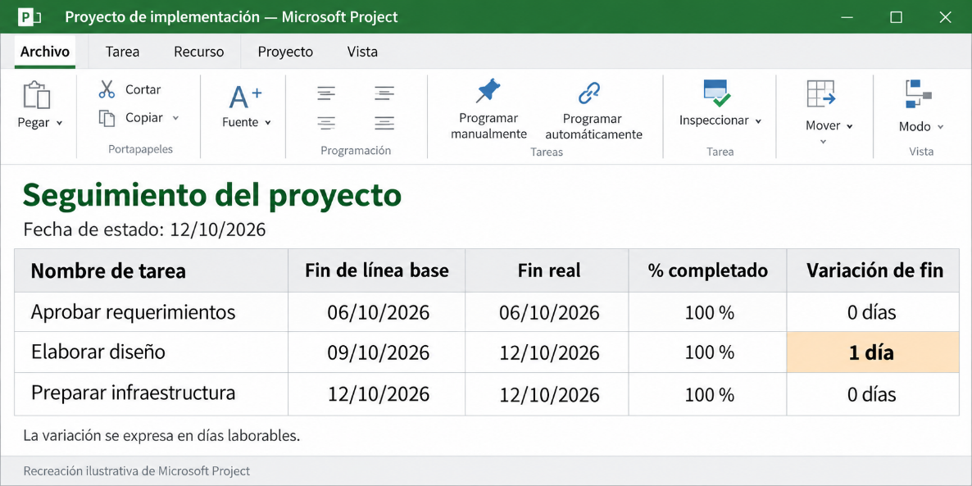

Variaciones del cronograma
A continuación, se presenta un pódcast sobre las variaciones del cronograma, sus principales causas, su impacto en la planificación y las acciones que pueden aplicarse para mantener el control del proyecto.
PÓDCAST: Variaciones y control del cronograma

Variaciones de los costos
Una variación de costos es la diferencia entre el valor presupuestado y el valor realmente ejecutado. Su análisis permite determinar si el proyecto está utilizando más o menos recursos financieros de los previstos. Los costos reales incluyen las horas de trabajo ejecutadas, los materiales consumidos, los equipos utilizados, los servicios contratados, las licencias adquiridas, los gastos autorizados y el uso de reservas. Por ejemplo, si una actividad tenía un costo planificado de $8.000.000 COP y su costo real fue de $9.200.000 COP, la variación es la siguiente:
$9.200.000 COP − $8.000.000 COP = $1.200.000 COP

En este caso existe un sobrecosto de $1.200.000 COP. Las variaciones pueden originarse por el incremento de tarifas, una mayor duración, el uso adicional de recursos, la compra de materiales no previstos, los reprocesos, los cambios aprobados o los errores de estimación. El análisis no debe limitarse al valor total, sino que conviene identificar en qué actividad, paquete de trabajo o cuenta de control se produjo la diferencia. Para revisar las variaciones se recomienda el siguiente procedimiento:
PASOS
Paso 1. Comparar | Contrastar el costo previsto con el costo real e identificar la actividad afectada. | 
Paso 2. Determinar la causa | Establecer el origen de la diferencia y verificar si existió un cambio aprobado. | 
Paso 3. Analizar el efecto | Evaluar la consecuencia sobre el presupuesto restante y actualizar la proyección. | 
Paso 4. Definir una acción de control | Ajustar la asignación de recursos, revisar tarifas, negociar con proveedores, utilizar de forma autorizada las reservas o modificar actividades futuras. | 

La comparación de los costos permite identificar diferencias respecto al presupuesto aprobado. En este ejemplo, la actividad completada registra un costo real de $9.200.000 COP frente a los $8.000.000 COP presupuestados, lo que representa un sobrecosto de $1.200.000 COP.

Figura 9. Comparación entre el costo de línea base y el costo real en Microsoft Project
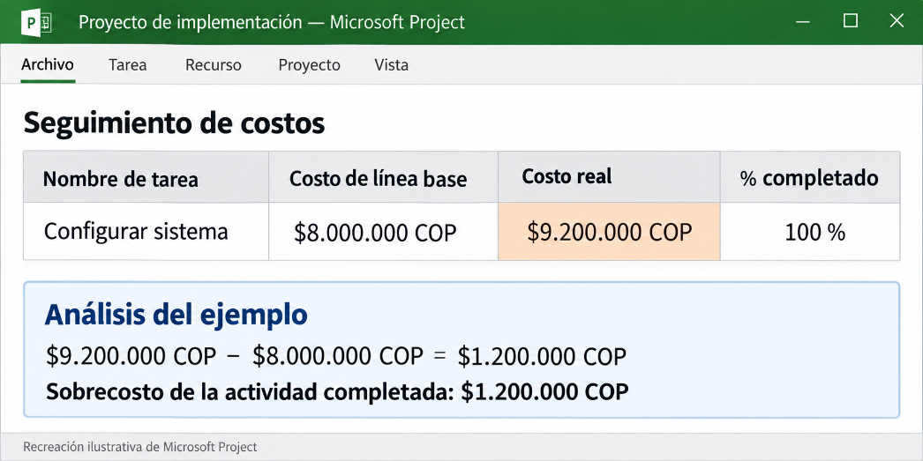

Informes y reportes de desempeño
Los informes de desempeño comunican el estado del proyecto a los interesados y apoyan la toma de decisiones. Deben presentar información clara, actualizada y proporcional a las necesidades de quienes la reciben. Un reporte de seguimiento puede incluir la fecha de estado, el porcentaje general de avance, las actividades terminadas, en ejecución y retrasadas, los hitos cumplidos y pendientes, las variaciones de tiempo y costo, los riesgos y problemas, las acciones propuestas, las decisiones requeridas y la proyección de finalización.
No todos los interesados necesitan el mismo nivel de detalle. El equipo requiere información por actividad, mientras que la dirección necesita un resumen de hitos, variaciones y decisiones pendientes. Según su propósito, los reportes se clasifican en los siguientes tipos:
TARJETAS
Operativos | Muestran las tareas, los responsables y el trabajo pendiente. | 
Técnicos | Presentan resultados, incidencias y condiciones de ejecución. | 
Financieros | Comparan el presupuesto, los costos reales y las proyecciones. | 
Ejecutivos | Resumen el avance, los hitos, los riesgos y las decisiones. | 
De excepciones | Destacan las desviaciones que superan los límites establecidos. | 

Antes de emitir un informe se verifica que los datos estén actualizados, que la fecha de estado sea correcta, que la versión corresponda al archivo oficial, que las variaciones estén explicadas, que las cifras coincidan con los registros financieros y que las acciones tengan responsable y plazo. Un informe no debe limitarse a mostrar datos, sino interpretar la situación. No basta con indicar que una actividad presenta cinco días de retraso; se debe explicar la causa, el efecto sobre la ruta crítica y la acción propuesta. La periodicidad de los informes se define en el plan de gestión; en proyectos cortos puede requerirse un seguimiento semanal, y en proyectos de mayor duración, quincenal o mensual.

Valor ganado y control de cambios
El control integrado del proyecto requiere analizar de manera conjunta el avance del cronograma y el comportamiento de los costos. Para ello se utiliza el análisis del valor ganado, técnica que compara el trabajo planificado, el trabajo realmente completado y el costo incurrido, con el fin de determinar si el proyecto avanza según lo previsto y cuál podría ser su resultado final si mantiene el mismo desempeño.
El control de cambios complementa este análisis al establecer un procedimiento para registrar, revisar, aprobar o rechazar las modificaciones que pueden afectar el alcance, el cronograma, los recursos, los costos o las líneas base.

Valor planificado, valor ganado y costo real
El análisis del valor ganado utiliza tres datos básicos, que deben calcularse para la misma fecha de estado y expresarse en la misma unidad monetaria. Estos datos se presentan a continuación:
PESTAÑAS
Valor planificado (VP) | Presupuesto autorizado para el trabajo que debía haberse ejecutado hasta la fecha de estado. Representa cuánto trabajo se esperaba haber realizado, no el dinero gastado. | 
Valor ganado (VG) | Valor presupuestado del trabajo que realmente se ha completado. Se obtiene aplicando el presupuesto aprobado de cada actividad a su avance real y verificable. | 
Costo real (CR) | Valor efectivamente utilizado para ejecutar el trabajo completado, que incluye horas de personal, materiales, equipos, servicios y demás costos registrados. | 

Por ejemplo, en una fecha de estado se dispone de la siguiente información: VP = $50.000.000 COP, VG = $45.000.000 COP y CR = $48.000.000 COP. Esto indica que el proyecto debía haber completado trabajo por $50.000.000 COP, pero solo ha producido resultados equivalentes a $45.000.000 COP, y que para alcanzar ese avance ha utilizado $48.000.000 COP. En consecuencia, el avance es inferior al previsto y el costo utilizado supera el valor del trabajo completado.
Para que el análisis sea confiable, los tres datos deben corresponder a la misma fecha de estado, utilizar la línea base aprobada, reflejar el avance real, incluir los costos efectivamente registrados y encontrarse asociados con actividades y paquetes de trabajo.

Variaciones e índices de desempeño
A partir del valor planificado, el valor ganado y el costo real se calculan las variaciones y los índices de desempeño, que permiten interpretar si el proyecto se encuentra adelantado, retrasado, por debajo del presupuesto o con sobrecostos. Los cuatro indicadores y su aplicación al ejemplo anterior se presentan a continuación:
ACORDEÓN
Variación del cronograma | Se calcula como VG − VP y compara el valor ganado con el valor planificado. En el ejemplo: $45.000.000 − $50.000.000 = −$5.000.000 COP. El resultado negativo indica que se ha completado menos trabajo del previsto para la fecha de estado.
Variación del costo | Se calcula como VG − CR y compara el valor ganado con el costo real. En el ejemplo: $45.000.000 − $48.000.000 = −$3.000.000 COP. El resultado negativo indica que el costo utilizado supera el valor presupuestado del trabajo realizado.
Índice de desempeño del cronograma | Se calcula como VG ÷ VP y mide la eficiencia del avance. En el ejemplo: $45.000.000 ÷ $50.000.000 = 0,90; es decir, por cada peso de trabajo programado se ha completado el equivalente a 0,90 pesos.
Índice de desempeño del costo | Se calcula como VG ÷ CR y mide la eficiencia del gasto. En el ejemplo: $45.000.000 ÷ $48.000.000 ≈ 0,94; es decir, por cada peso gastado se han generado aproximadamente 0,94 pesos de valor presupuestado.

Los índices se interpretan de la misma manera. Un valor mayor que 1 indica un desempeño superior al previsto (avance adelantado o uso eficiente del presupuesto); un valor igual a 1, un desempeño conforme a lo planificado, y un valor menor que 1, un desempeño inferior (retraso o sobrecosto).
Los indicadores no deben analizarse de manera aislada. También se revisan las actividades críticas afectadas, las causas de las variaciones, los recursos utilizados, los riesgos materializados, los cambios aprobados, el presupuesto restante y la posibilidad de recuperar el desempeño. Un indicador desfavorable no exige por sí solo modificar la línea base, sino que primero se determina si corresponde a una desviación que puede corregirse o a un cambio formal que requiere aprobación.

Proyecciones del cronograma y presupuesto
Las proyecciones permiten estimar cómo podría finalizar el proyecto si continúa con el desempeño observado. Su finalidad es anticipar posibles retrasos o sobrecostos y facilitar la adopción de medidas antes de que la situación sea irreversible. Los valores utilizados se presentan a continuación:
TARJETAS
Presupuesto hasta la conclusión | Costo total aprobado en la línea base. | 
Estimación a la conclusión | Costo total proyectado al finalizar el proyecto. | 
Estimación para terminar | Valor adicional necesario para completar el trabajo pendiente. | 
Variación a la conclusión | Diferencia entre el presupuesto aprobado y el costo total proyectado. | 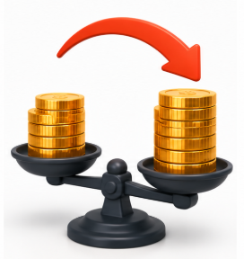

Una proyección básica supone que la eficiencia actual del costo continuará durante el resto del proyecto. Si el presupuesto total es de $100.000.000 COP, con los datos del ejemplo (índice de desempeño del costo = 45.000.000 ÷ 48.000.000 = 0,9375, sin redondear), los cálculos son los siguientes:
Tabla 14. Ejemplo de proyección del presupuesto
Indicador | Fórmula | Resultado
Estimación a la conclusión | Presupuesto total ÷ índice de desempeño del costo: $100.000.000 ÷ 0,9375 | $106.666.667 COP
Estimación para terminar | Estimación a la conclusión − costo real: $106.666.667 − $48.000.000 | $58.666.667 COP
Variación a la conclusión | Presupuesto total − estimación a la conclusión: $100.000.000 − $106.666.667 | −$6.666.667 COP

Si se mantiene la misma eficiencia, el proyecto podría finalizar con un costo cercano a $106.666.667 COP, y la variación a la conclusión negativa indica un sobrecosto proyectado de aproximadamente $6.666.667 COP. Para el cronograma, además del índice de desempeño, se revisan la duración restante, la ruta crítica actual y las fechas proyectadas por la herramienta, en especial cuando se consumen las holguras o aparecen nuevas actividades.
Una proyección no constituye una certeza, sino una estimación basada en la información disponible. Por ello, debe revisarse junto con el trabajo pendiente, la ruta crítica, la disponibilidad futura de recursos, los contratos vigentes, los riesgos restantes, las reservas disponibles y las acciones correctivas propuestas, y actualizarse cuando cambian las condiciones del proyecto.

Solicitudes y análisis de impacto de los cambios
Un cambio es una modificación propuesta sobre algún elemento aprobado del proyecto. Puede afectar el alcance, los entregables, las actividades, las fechas, los recursos, los costos, los requisitos o las condiciones de ejecución, y puede originarse por nuevas necesidades de los interesados, modificaciones contractuales, requisitos técnicos adicionales, riesgos materializados, cambios normativos, problemas de disponibilidad u oportunidades de mejora.
Toda solicitud debe registrarse antes de modificar el archivo oficial. El registro incluye la identificación del cambio, la fecha, el solicitante, la descripción, la justificación, la prioridad, los elementos afectados, los documentos relacionados, el responsable del análisis y el estado de la solicitud. Posteriormente se analiza su impacto sobre el alcance, el cronograma y la ruta crítica, los recursos, los costos y las reservas, los riesgos, la calidad, los contratos y los interesados. Por ejemplo, solicitar un nuevo módulo puede requerir actividades adicionales, ampliar la duración, incorporar especialistas y aumentar el presupuesto; por ello, la decisión no debe basarse únicamente en el beneficio del cambio. El procedimiento general comprende los siguientes pasos:
PASOS
Paso 1. Registrar la solicitud | Documentarla y verificar que la información esté completa. | 
Paso 2. Analizar el impacto | Evaluar los efectos técnicos, en tiempo y en costo, así como los riesgos y recursos involucrados. | 
Paso 3. Formular una recomendación | Proponer la decisión más conveniente con base en el análisis. | 
Paso 4. Presentar la solicitud | Someterla a la autoridad correspondiente. | 
Paso 5. Registrar y comunicar | Documentar la decisión y comunicar el resultado. | 

Mientras el cambio no haya sido aprobado, no debe incorporarse a las líneas base. El equipo puede elaborar escenarios o simulaciones, pero debe conservar intacta la versión oficial.

Aprobación y actualización de las líneas base
La aprobación de un cambio corresponde a la persona o instancia que tiene autoridad sobre los elementos afectados, como el patrocinador, el director del proyecto o un comité de cambios, según la organización. Una solicitud puede quedar aprobada, rechazada, aplazada, devuelta para ajustes o cancelada, y la decisión debe documentarse junto con sus condiciones, responsables y fecha de aplicación.
No toda desviación genera una actualización de la línea base. Si esta se modificara cada vez que aparece un retraso, se perdería la referencia necesaria para evaluar el desempeño. Por ello, es importante diferenciar las siguientes situaciones:
Tabla 15. Tratamiento de desviaciones y cambios
Situación | Tratamiento
Retraso sin cambio aprobado | Se registra como variación
Sobrecosto por desempeño deficiente | Se analiza y controla
Acción correctiva dentro del alcance | Se incorpora al trabajo sin alterar necesariamente la línea base
Nuevo entregable aprobado | Puede requerir la actualización de las líneas base
Modificación contractual autorizada | Requiere ajustar los elementos afectados

Cuando el cambio es aprobado, la línea base se actualiza mediante el siguiente procedimiento:

PASOS
Paso 1. Identificar los elementos afectados | Determinar las actividades y los costos que modifica el cambio. | 
Paso 2. Actualizar la planificación | Modificar la documentación, el cronograma, el presupuesto, los recursos y los riesgos. | 
Paso 3. Actualizar la línea base | Registrar la nueva línea base autorizada, con su fecha y responsable, conservando la versión anterior. | 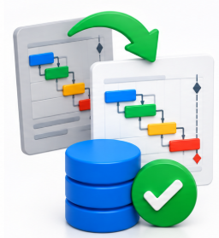
Paso 4. Comunicar | Informar los nuevos compromisos a los interesados. | 

La versión anterior no debe eliminarse, porque constituye la evidencia del plan aprobado antes del cambio y permite conocer cómo evolucionó el proyecto. Después de la actualización se verifica que las fechas sean coherentes, que el presupuesto coincida con la autorización, que los recursos sean viables, que las reservas estén actualizadas, que los reportes utilicen la nueva versión y que los interesados conozcan el cambio. La actualización debe realizarse únicamente sobre los elementos afectados, porque no resulta conveniente reemplazar toda la planificación cuando el cambio se limita a una parte específica del proyecto.

- SÍNTESIS
A continuación, se presenta una síntesis de la temática estudiada en el componente formativo.

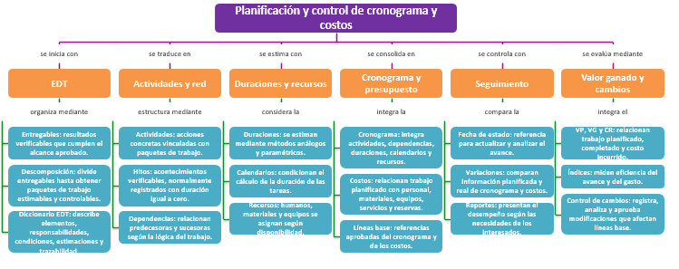

- ACTIVIDADES DIDÁCTICAS

DESCRIPCIÓN DE ACTIVIDAD DIDÁCTICA
Nombre de la Actividad | Cuestionario sobre planificación y control de proyectos
Objetivo de la actividad | Afianzar la comprensión de los conceptos y procedimientos relacionados con la construcción de la EDT, la secuenciación de actividades, la estimación de duraciones y recursos, la elaboración del cronograma y presupuesto, el seguimiento del desempeño, el análisis del valor ganado y el control de cambios.
Tipo de actividad sugerida | Cuestionario
Archivo de la actividad | Archivo anexo

- GLOSARIO:
TÉRMINO | SIGNIFICADO
Actividad crítica: | actividad que forma parte de la ruta crítica y no dispone de holgura, de modo que cualquier retraso en su inicio o en su finalización desplaza la fecha de terminación del proyecto.
Costo real: | suma de los costos efectivamente incurridos para ejecutar el trabajo completado hasta una fecha de estado, incluidos el personal, los materiales, los equipos y los servicios. Se compara con el valor ganado para analizar la eficiencia del gasto.
Valor ganado: | valor presupuestado del trabajo que realmente se ha completado hasta una fecha de estado. Se obtiene aplicando el presupuesto aprobado de cada actividad a su avance real y permite medir el desempeño del proyecto frente al cronograma y los costos.
Valor planificado: | presupuesto autorizado para el trabajo que, según la línea base, debía haberse ejecutado hasta una fecha de estado. Representa el avance esperado y sirve de referencia para comparar el valor ganado.

- REFERENCIAS BIBLIOGRÁFICAS

AGUTIER. (2013, 31 de mayo). ¿Qué es una actividad crítica? ¿Una no crítica? ClubEnsayos. https://www.clubensayos.com/Ciencia/Qu%C3%A9-es-una-actividad-critica-Una-no-cr%C3%ADtica/817127.html

Bakić, L. (2024, 13 de septiembre). ¿Qué es el costo real en la gestión de proyectos? Productive. https://productive.io/blog/actual-cost-in-project-management/

Gestión de Proyectos, P. 7. (2023, 14 de agosto). Valor planificado (PV): La columna vertebral del presupuesto en la gestión de proyectos. Dharma Consulting. https://dharmacon.net/2023/08/14/valor-planificado-pv-la-columna-vertebral-del-presupuesto-en-la-gestion-de-proyectos/

PMP, M. E. (2024, 26 de septiembre). ¿Qué es el valor ganado (EV) de un proyecto? ProjectManagement.com. https://www.projectmanagement.com/wikis/711501/what-is-the-earned-value--ev--of-a-project

- CONTROL DEL DOCUMENTO

 | Nombre | Cargo | Dependencia | Fecha
Autor (es) | Joinner Enrique Osorio Martínez | Experto temático | Regional Huila - Centro agroempresarial y desarrollo pecuario del huila | Julio, 2026

- CONTROL DE CAMBIOS
 | Nombre | Cargo | Dependencia | Fecha | Razón del Cambio
Autor (es)

